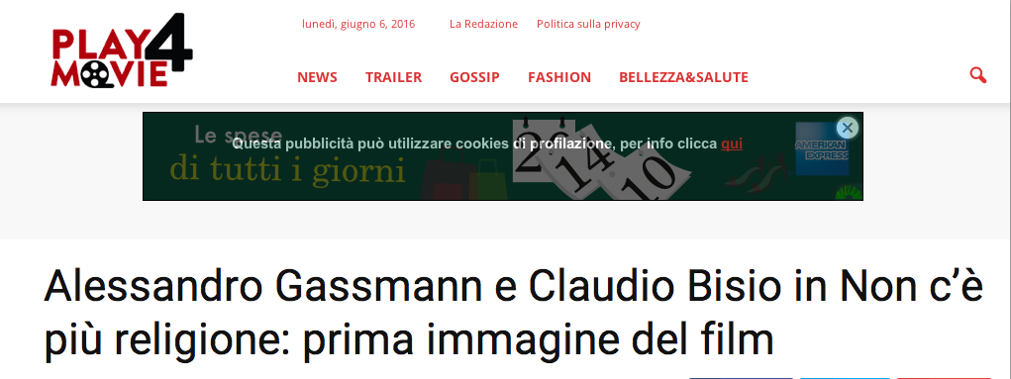
A
rriva dal set delle Isole Tremiti la prima immagine di Alessandro Gassmann e Claudio Bisio in Non c’è più religione, il nuovo film di Luca Miniero prodotto da Cattleya con Rai Cinema, che uscirà nelle nostre sale con 01 Distribution nella prossima stagione. Una commedia sociale che affronterà con umorismo e leggerezza temi importanti come l’immigrazione e la crisi economica.
Sceneggiato da Miniero (il regista di alcune delle commedie recenti di maggiore successo: Un boss in salotto, La scuola più bella del mondo, Benvenuti al Sud) con Sandro Petraglia e Astutillo Smeriglia, il film racconta i contrasti tra diverse comunità religiose che vivono su un’isola del Mediterraneo. I conflitti nascono quando la comunità cattolica non riesce a trovare un bambino per il presepe vivente, a causa del crollo delle nascite italiane.
First look: Alessandro Gassmann e Claudio Bisio in Non c’è più religione
Il loro bambinello ha ormai fatto lo sviluppo: ha la barba e i brufoli degli adolescenti e nella culla non ci sta proprio! È per questo che nel disperato tentativo di trovarne un altro a tutti i costi, i cattolici provano a chiedere un aiuto alle altre due comunità dell’isola: la musulmana e quella buddhista. Alessandro Gassmann e Claudio Bisio in Non c’è più religione sono il leader islamico e quello cattolico dei rispettivi gruppi.

Alessandro Gassmann e Claudio Bisio in Non c’è più religione
Come descritto dalla produzione, il film sarà “una commedia esilarante sull’Italia di oggi, multietnica, senza figli e che si arrangia come può, con un lama al posto del bue e tre amici in lotta fra loro, al posto dei re Magi. Un presepe vivente così non si vedeva da duemila anni nella piccola isola di Porto Buio”. Le riprese sono iniziate da pochi giorni e proseguiranno tra Monte Sant’Angelo e Manfredonia.

Un ricco cast per il nuovo film di Luca Miniero
Nel cast spiccano anche i nomi di Angela Finocchiaro (al quinto film con Miniero), Nabiha Akkari (la bella Farah che ammaliava Checco Zalone in Che bella giornata), Giovanni Esposito, Roberto Herlitzka, Laura Adriani, Giovanni Cacioppo e Mehdi Maskar. La fotografia del film è di Daniele Ciprì, il montaggio di Francesca Calvelli, le musiche di Pasquale Catalano, le scenografie di Francesco Frigeri.

